附件

关于东莞大堤（东江大道）部分路段实施
限行措施的通告（征求意见稿）

东莞大堤堤路结合工程于2007年建成通车，属国家二级堤防。目前东莞大堤已运行近20年，因长期受超荷载车辆通行影响，多处堤防道路已出现不同程度的裂缝、沉降等损坏，其中石排段、企石段、桥头段较为严重。为保障堤防工程安全，根据《中华人民共和国防洪法》《中华人民共和国道路交通安全法》《堤防运行管理办法》《广东省河道管理条例》等法律法规的有关规定，结合我市实际情况，现决定对东莞大堤（东江大道）部分路段实施限行交通管制，具体通告如下：
一、限行范围
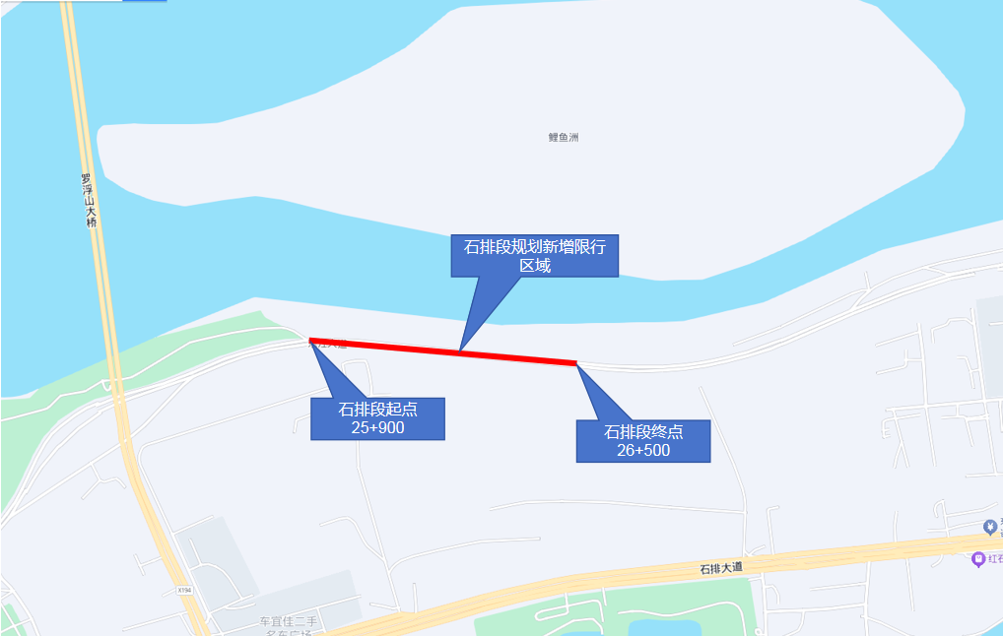
1.东莞大堤石排燕窝村段（即东江大道石排水泥厂路段），桩号为25+900至26+500，全长600米。
图1.1东莞大堤石排燕窝村段
2.东莞大堤企石博夏村段(即东江大道东平大桥往桥头方向约400米路段)，桩号为45+700至46+300，全长600米。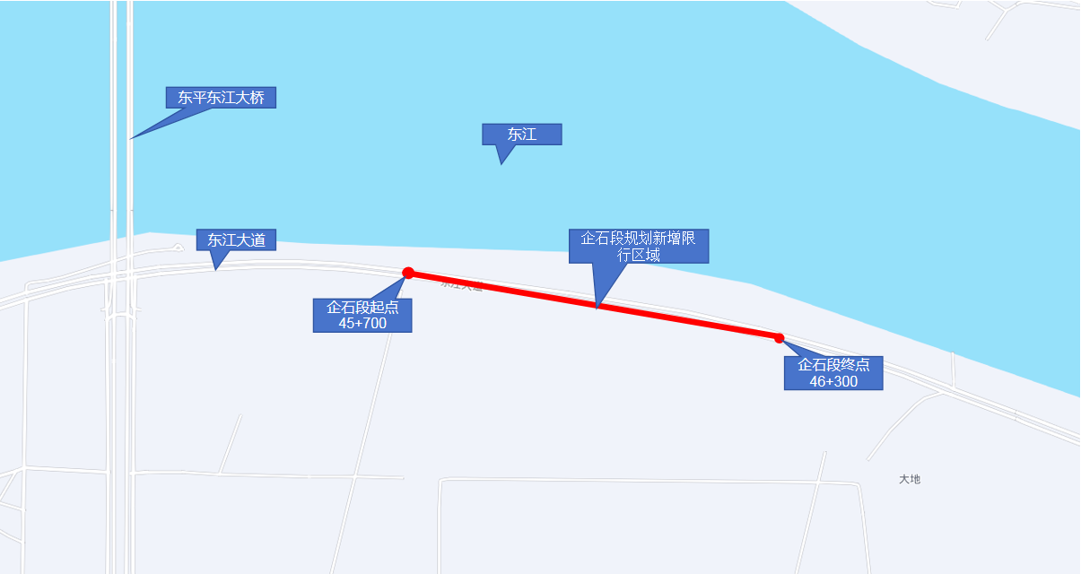
图1.2东莞大堤企石博夏村段
- 东莞大堤桥头田新村段(即东江大道逆风潭水闸路段)，桩号为58+650至59+250，全长600米。

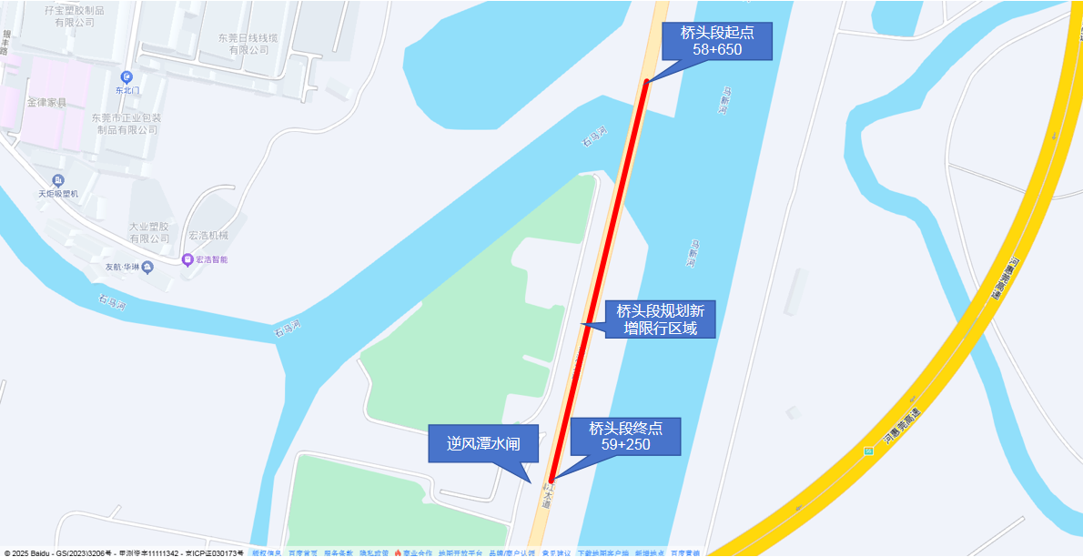
图1.3东莞大堤桥头田新村段
二、限行措施
东莞大堤上述限行范围内，全天24小时禁止12吨（含）以上重型货车通行。限行车辆界定标准依据《道路交通管理机动车类型》（GA802—2019）执行。
三、限速措施
东莞大堤全路段（南城周溪至常平朗洲桥）实施60公里/小时限速管控。
四、特殊车辆‌
‌因防汛抢险、医疗救护、市政应急等特殊任务需在限行路段通行的车辆，经主管部门批准后报公安机关交通管理部门备案，方可通行。‌
五、施行日期与有效期‌
‌本通告自2025年11月1日起施行，有效期至2030年10月31日，违反本通告的，将依据《中华人民共和国道路交通安全法》等法律法规予以处罚。（其中2025年11月1日至11月30日对违规的车辆予以提醒教育）。
特此通告。

东莞市水务局 东莞市公安局

东莞市交通运输局
2025年 月 日

